**高一数学每周一练15**

1．已知在正方体中，，为空间任意两点，如果，那么点必（       ）

A．在平面内 B．在平面内

C．在平面内 D．在平面内

2．在等边三角形ABC中，点P在线段AB上，满足，若，则实数*λ*的值是___________．

3．如图，在正三棱柱中，底面的边长为.

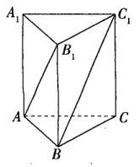

（1）设侧棱长为1，试用向量法证明：；

（2）设与的夹角为，求侧棱的长.

4．如图所示，已知线段*AB*在平面*α*内，线段*AC*⊥*α*，线段*BD*⊥*AB*，且*AB*＝7，*AC*＝*BD*＝24，线段*BD*与*α*所成的角为30°，求*CD*的长．

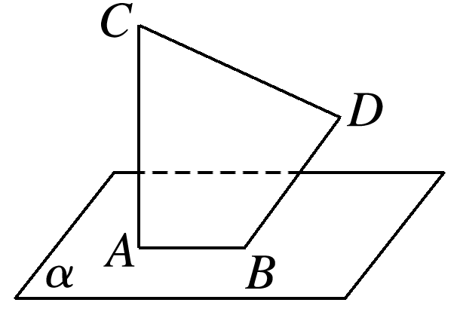

**参考答案：**

1．C因为



，

所以，，，四点共面.

故选：C.

2． 设三角形ABC的边长为a,

则





3．（1）证明：，

因为平面，所以，，

又因为为正三角形，

所以，

所以



，

所以，∴；

（2）由（1）知.

又，

所以，

所以，即侧棱的长为2.

【点睛】

本题考查利用向量法解决立体几何问题，属于中档题.

4．. 由，可知，

过点作，*D1*为垂足，连接*BD1*，

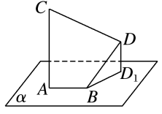

则∠*DBD1*为*BD*与*α*所成的角，

即∠*DBD1*＝30°，

所以∠*BDD1*＝60°，

因为*AC*⊥*α*，*DD1*⊥*α*，所以*AC*∥*DD1*，

所以，所以.

又，

所以

，

因为*BD*⊥*AB*，*AC*⊥*AB*，

所以 ，

故



，

所以，即的长为.